Diseño e implementación de una red de sensores para el monitoreo de los niveles de radiación solar en la ciudad de Loja

Design and implementation of a sensor network for monitoring solar radiation levels in the city of Loja
Kevin Rodrigo Orozco Jaramillo, Ángel José Ordóñez Mendieta
Abstract—The present investigation focused on the design and implementation of a system for monitoring solar radiation levels in Loja, Ecuador. The solar radiation levels monitoring system is based on developing a sensor network where the two ultraviolet (UV) sensors represent the network nodes. The sensors are wired and wireless to the base station, which means the network's core, where data processing, acquisition, and management are performed. The base station manages the data collected by the UV sensors. These data are linked to an application for mobile phones with the Android operating system. In the application, you can visualize the level of solar radiation in real-time, the history of the data, and the respective preventions, according to the level of the ultraviolet index (IUV) presented. In turn, the implementation of a solar light was included for direct visualization of solar radiation levels.

Index Terms— IUV, Zigbee, WSN, solar radiation, Android

Resumen—La presente investigación se enfocó en el diseño e implementación de un sistema para el monitoreo de los niveles de radiación solar, en la ciudad de Loja, Ecuador. El sistema de monitoreo de los niveles de radiación solar, se basa en el desarrollo de una red de sensores, en la cual, se ha colocado dos sensores ultravioleta (UV), que representan los nodos de la red, estos se comunican de forma alámbrica e inalámbrica, con la estación base, que representa el núcleo de la red, donde se realiza el procesamiento, adquisición y gestión de datos. La estación base, gestiona los datos recolectados por los sensores UV, estos datos son vinculados a una aplicación para teléfonos móviles, con sistema operativo Android, en la aplicación se puede visualizar el nivel de radiación solar en tiempo real, el historial de los datos y las prevenciones respectivas, según el nivel del índice ultravioleta (IUV) presentado. A su vez, se incluyó la implementación de un solmáforo, para una visualización directa de los niveles de radiación solar.

Palabras Claves— Índice ultravioleta, zigbee, WSN, radiación solar, Android

Introducción
E
n la actualidad, la radiación ultravioleta (UV) es un tema que afecta al mundo entero, diversos países como diferentes organizaciones, han realizado múltiples acciones para concientizar al público en general, sobre: ¿qué es el IUV?, las prevenciones que se debe tener ante este y los peligros de la piel a los que se ven expuesto los seres humanos, por causa de la sobreexposición de la piel, a los altos niveles de radiación UV durante el día. Las quemaduras solares, conjuntamente con el bronceado son los efectos agudos más comunes que se producen en la piel, lo cual a largo plazo se refleja como: un envejecimiento prematuro por causa de la, degeneración de las células, del tejido fibroso y de los vasos sanguíneos, pero también, puede existir la posibilidad que se produzcan efectos crónicos correspondientes al cáncer de la piel y a las cataratas en los ojos [1]. Está radiación afecta a todo el mundo, y en el caso particular del Ecuador, es mucho más evidente, sobre todo en la región Sierra del país, la cual se encuentra afectada por la degradación de la capa de ozono. Por esta razón, en muchas ciudades del Ecuador, las cuales se ven afectadas por el incremento de la radiación solar, tales como: Quito, Cuenca, Imbabura, Ibarra, Riobamba, Manta, Salinas, Guayaquil, Loja entre otros, han tomado la acción de implementar un solmáforo, para prevenir a la ciudadanía de la radiación a la cual se está exponiendo.
En la actualidad, al referirnos de una forma más específica con respecto a la ciudad de Loja, cuenta con un solmáforo, pero este a su vez presenta múltiples fallos, y lastimosamente existen días que no presenta información. Port tal motivo, y dada la importancia del conocimiento en tiempo real de los niveles de radiación solar ultravioleta a la que se exponen los habitantes, se identificó la necesidad de elaborar una herramienta digital, que permita a los habitantes de la ciudad de Loja, visualizar el nivel del índice de radiación solar mediante su móvil, haciendo que está información sea revisada de manera más oportuna y se tomen las acciones pertinentes, información que la aplicación también presentará a sus usuarios. Para mejorar la información y monitoreo correspondiente, se ha planificado el uso de un red de sensores inalámbricos, que dada las distancias y la irregularidad geográfica que existe en la ciudad, permitirá incorporar adecuadamente, varios sensores en puntos distribuidos de la ciudad, para contrastar sus datos entre sí y verificar que no existan valores irregulares en los datos que se generan. Es importante, también indicar que mediante el uso del sistema se indicar busca generar una mayor concientización en la comunidad universitaria, sobre la importancia de la prevención ante los niveles del IUV.

Red de sensores
Las redes de sensores, son un conjunto de dispositivos físicos, los cuales están ubicados de forma estratégica según la aplicación o el servicio, por el cual, fue diseñada la red, teniendo como objetivo, garantizar la mejor forma de recolectar los datos para su posterior transmisión. Este conjunto de dispositivos, está diseñado para recolectar, procesar y almacenar información específica de algún fenómeno físico, climático, ambiental, u otros. Este tipo de redes son autónomas, es decir, que deben estar creadas de tal forma que ante cualquier eventualidad, la misma red pueda solucionar cualquier percance, de tal manera que, rara vez una persona intervenga para su mantenimiento, por lo que, suelen tener un tiempo de vida de varios años, siempre y cuando la red este correctamente diseñada [2]. La comunicación que se realiza, puede efectuarse de forma alámbrica o inalámbrica (WSN siglas en inglés – Red de Sensores Inalámbrica), siendo está ultima, la más conocida y utilizada por todas las personas, está también, se considera como la puerta a un sin número de aplicaciones que van de la mano con el IoT (Internet de las Cosas) [3].

Arquitectura de una red WSN: Una red WSN básica, está estructurada por 3 etapas indiferentemente de la tecnología que utilice. La primera etapa, se basa en la adquisición de los datos (Nodo), para ellos se hace uso de un sensor, el cual monitoriza las diferentes variables que existen en el entorno, y recolecta solo la información vital para la cual fue diseñado, pero existen diferentes sensores que pueden recolectar varios tipos de información a la vez.
Una vez que la información haya sido adquirida por el sensor, este la transmite al gateway, el cual por ejemplo, podría ser un módulo bluetooth o zigbee definido en el estándar IEEE 802.15.4 que se enfoca en el despliegue de redes de baja tasa de transmisión, costo y consumo, que corresponde a las redes de sensores. El gateway, puede ser también otro nodo, pero mucho más robusto conocido como cabeza de grupo, el cual a su vez es la puerta de enlace a la estación base y esta es la última etapa de la red WSN, donde se realiza el análisis y almacenamiento de la información, cabe recalcar que en los nodos se suele colocar también actuadores, los cuales ejecutan una acción a partir del análisis de la información que se realice en la estación base. Un nodo por lo general está conformado por un sensor, un actuador, una batería, y un transceptor. El actuador acepta una señal eléctrica proveniente de la estación base y la convierte en una acción física para efectuar alguna tarea en el medio en que se encuentra y el transceptor es el que se encarga de establecer la comunicación con los demás dispositivos [4].
En lo que respecta a la selección de la plataforma, se analizó el uso del sistema Android, dado que, proporciona al usuario un software para el diseño de aplicaciones, en la cual facilita al desarrollador un sin número de herramientas para la implantación sencilla y rápida de cualquier aplicación, a este software se lo denominó bajo el nombre de AndroidStudio [5]. Por estas características, se ha seleccionado Android, como la plataforma bajo la cual se ha desarrollado la presente aplicación, para la visualización de las muestras recolectadas por el sistema de monitoreo de los niveles de radiación solar.

Radiación UV: La radiación UV, corresponde a las ondas electromagnéticas que comprenden las longitudes de ondas desde, los (100 o 150) nanómetros hasta los 400 nanómetros provenientes del sol, y las cuales se dividen en tres tipos, UVA, UVB y UVC según la longitud de onda que comprende cada una [4]. Gracias a la protección de la capa de ozono, gran parte de los rayos UVC los cuales son los más perjudiciales para la salud, no se impactan de forma directa con la superficie de la tierra, y por ende no afecta de forma perjudicial a las personas, pero si lo hacen los rayos UVA y en una pequeña parte los UVB. A continuación, se detallan cada uno de los tipos de radiación solar nombrados:
- La radiación UVA (Radiación Ultravioleta A), es aquella que posee una longitud de onda, entre los 315 y los 400 nanómetros. Llega casi completamente a la superficie de la tierra, por lo que, representa cerca del 95% de la radiación UV. Por otra parte, es responsable del bronceado de todas las personas produciendo principalmente, el envejecimiento de la piel.
- La radiación UVB (Radiación Ultravioleta B), es aquella que posee una longitud de onda, entre los 280 a los 315 nanómetros, y representa sólo un 0,25% de toda la radiación solar que llega a la superficie de la tierra. Llega a la tierra muy atenuada, porque es absorbida por el ozono, reflejada por los aerosoles, y principalmente atenuada por la cubierta de nubes.
- La radiación UVC (Radiación Ultravioleta C), es aquella que posee una longitud de onda, entre los 100 y los 280 nanómetros. En teoría, como se menciono es la más peligrosa para el hombre, pero es absorbida totalmente por el ozono de la atmósfera [6].

Efectos de la radiación solar en la piel: La radiación solar que llega a la superficie de la tierra, puede ser perjudicial para la salud de las personas. Los rayos UVA y UVB, son aquellos que pueden producir daños a la piel e incluso al ojo humano, por parte de los rayos o luz que son visibles (350-750 nm / violeta-rojo), ya que, sus efectos en la piel son similares a la radiación UVA. En el caso de la radiación infrarroja (>760 nm) provoca el aumento de la temperatura y el CO2, pero el vapor de agua y las pequeñas gotas de agua que forman las nubes, absorben con mucha intensidad las radiaciones infrarrojas, por lo que, no llegan de forma directa a la superficie terrestre [7].
La radiación UVB, es absorbida por la capa de ozono. Ésta puede resultar muy nociva para la piel de las personas, ya que, llega hasta la epidermis, que es la capa superior de la piel y produce el enrojecimiento de la misma. También, es la responsable del bronceado de la piel, que en realidad, es un mecanismo de defensa por parte de la piel, por causa de la exposición a esta radiación, lo cual a largo plazo puede producir el fotoenvejecimiento. Además, son los principales causantes del cáncer de piel, ya que pueden llegar a producir una alteración directa en el ADN celular del ser humano [8]. Algunos de los síntomas que suelen aparecer, son: las alergias, radicales libres (que indirectamente causan alteración del ADN y riesgo de cáncer cutáneo) fotoenvejecimiento, los cuales son causados por la degradación que se efectúa de las fibras de colágeno, elastina y de los fibroblastos de la dermis [8]. Por último, se tiene a la radiación UVC, la cual es más nociva, debido a la gran potencia que lleva, pero gracias a la protección de la capa de ozono, esta no llega a la superficie terrestre, eh ahí, la gran importancia de la capa de ozono para el mundo.

Índice UV (IUV): El índice UV o IUV, es la escala establecida para determinar el nivel de intensidad de radiación solar, que se irradia en la superficie de la tierra, a partir de estos valores, se puede determinar, el peligro que una persona corre al exponerse al sol, según el nivel de la escala en que se encuentre en ese momento, tal y como se puede observar en la Fig. 1 [9]. El IUV fue establecido por la Organización Mundial de la Salud (OMS), la Organización Meteorológica Mundial, el Programa de las Naciones Unidas para el Medio Ambiente (UNEP) y la Comisión Internacional de Protección contra la Radiación no Ionizante.
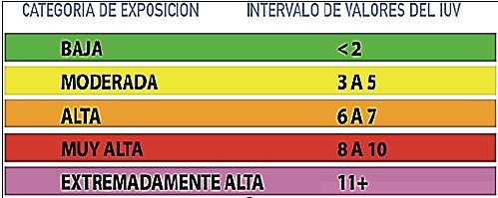
- Categorías de exposición a la radiación solar [9].
Las recomendaciones impartidas por la OMS son:
- Reducir la exposición durante las horas centrales del día.
- Buscar la sombra.
- Utilizar prendas de protección.
- Colocarse un sombrero de ala ancha para proteger los ojos, la cara y el cuello.
- Protegerse los ojos con gafas de sol con diseño envolvente o con paneles laterales.
- Utilizar crema de protección solar de amplio espectro, con un factor de protección solar (FPS)15+, en abundancia y cuantas veces la necesite.
- Evitar las camas solares.
- Importante proteger a los bebés y niños de corta edad.

Radiación solar en la ciudad de Loja
La radiación que se produce en la zona ecuatorial alcanza valores muy elevados, esto, por causa de su ubicación, al encontrarse por debajo del desvanecimiento de la capa de ozono, lo que produce que la radiación solar afecte de una forma mayor.
En la actualidad, por medio de los diferentes modelos estadísticos que se han desarrollado y tecnologías aeroespaciales, los mismos que permiten conocer los diferentes fenómenos ambientales que pueden o están por producirse en el mundo, dan la posibilidad de que por medio de diferentes institutos o corporaciones como el Instituto Nacional de Meteorología e Hidrología - Ecuador (INAMHI), el evaluar la situación actual del Ecuador con respecto a la radiación solar, de la cual se ha establecido que la sierra ecuatoriana, es una de las ciudades más perjudicada dado la destrucción de la capa de ozono, por consecuente, sus habitantes deben tener una mayor precaución por su salud al momento de salir. La radiación en la región interadina, es mucho más alta en los meses de septiembre–octubre y abril-mayo, en los cuales, el índice UV puede llegar hasta niveles extremadamente altos (nivel 15), e incluso alrededor del año este índice UV sigue siendo peligroso, ya que puede alcanzar niveles de 7 a 11 en la escala de radiación [10].

Sistemas de monitoreo de radiación solar: En la actualidad, existe un gran riesgo a las diferentes enfermedades a las que la persona se puede ver expuesta con el simple hecho de exponerse al sol, ante esta situación, en Ecuador y el resto del mundo se han tomado diferentes acciones, para ayudar a informar al público en general, del riesgo al que se exponen, y que medidas de prevención deben tomar, para evitar verse afectados por la radiación excesiva de la piel. En varias ciudades de Ecuador, por lo general, las ciudades situadas en la sierra ecuatoriana, las mismas que se citarón con anterioridad, tales como: Loja, Cuenca, Quito, Riobamba, Ibarra, entre otras ciudades, han implementado diversos métodos informativos, uno de ellos es el Solmáforo (Fig. 2), el cual indica, el nivel de radiación en tiempo real y posee indicativos de la prevención que se debe hacer, según el nivel de radiación.
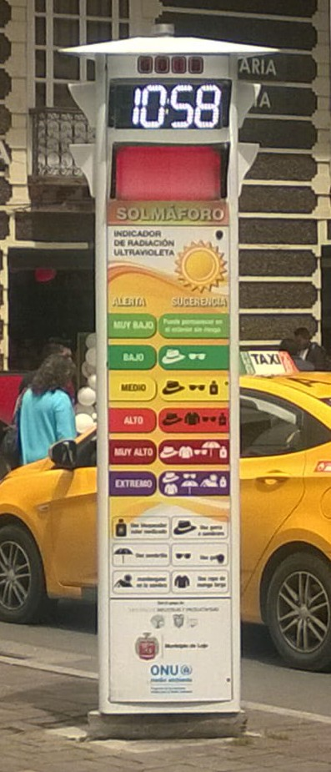
- Solmáforo situado en la ciudad de Loja.
Además, en otros países Sudamericanos, como: Perú, Brasil, Chile o Argentina, también han adoptado esta iniciativa, para la prevención de las quemaduras en la piel, causadas por la radiación solar. Adicionalmente, a los diferentes solmáforos situados en los diversos países y ciudades, en Ecuador, también existe, un sistema de monitoreo de radiación solar, el cual fue establecido por la INAMHI, que basa su sistema en varios sensores colocados a lo largo del territorio ecuatoriano, y a partir de su página web proporciona información de la radiación que se tiene en tiempo real, y de las precauciones que se deben tomar antes de salir al exterior, en la Fig. 3, se puede observar la interfaz web de INAMHI que ofrece al público, para su conocimiento sobre el IUV al que se encuentran en ese momento.
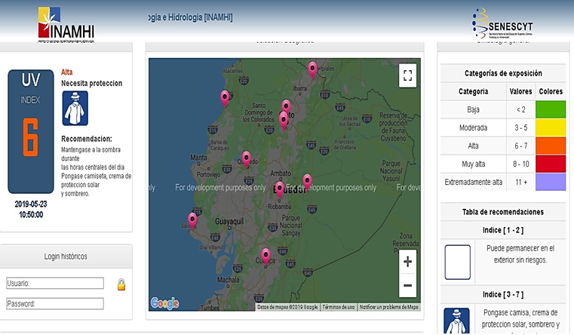
- Área de estudio.

Diseño e Implementación

Diseño del sistema de monitoreo

Delimitación de la zona: La ciudad de Loja, es la capital de la provincia de Loja ubicada en Ecuador, la cual se encuentra al sur del país situada geográficamente a los 03º39'55"; 04º30'38" de latitud Sur (9501249 N - 9594638 N) y 79º 05' 58''; 79º05'58'' de longitud Oeste (661421 E -711075 E), y pertenece a la zona interandina, por lo que, su clima es cálido y templado (Fig. 4).
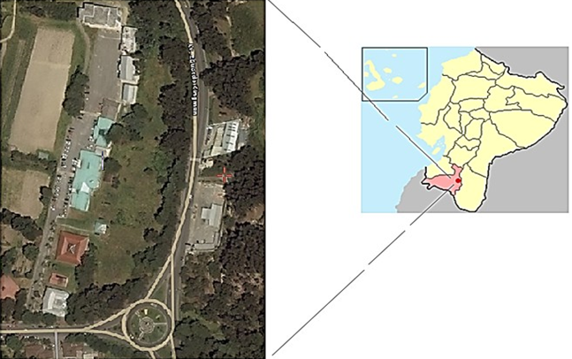
- Captura de pantalla de la página web del INAMHI [11].
El área en la cual se implementó el presente sistema de monitoreo de los niveles de radiación, corresponde a la Facultad de la Energía, las Industrias, y los Recursos Naturales no Renovables (FEIRNNR) de la Universidad Nacional de Loja, la cual cuenta con una distancia de aproximadamente 300 metros de largo y de 15 a 30 metros de ancho, por lo cual, grafica una forma alargada e irregular.

Diseño conceptual del sistema de monitoreo: El diseño teórico, del sistema de monitoreo de los niveles de radiación solar, se basó en tres fases de desarrollo, que son los mismos que se siguieron para la implementación, en la cual la primera y segunda fase, describe el despliegue de los sensores inalámbricos y alámbricos, colocados en puntos estratégicos a lo largo de la FEIRNNR como se observa en la Fig. 5.
El nodo correspondiente a la red WSN (nodo 2), se distribuyó en una topología en estrella con respecto a la estación base, posteriormente se desarrolló el establecimiento de la comunicación inalámbrica, entre nodo y estación base o Gateway, la cual es el punto central que trabaja como el servidor (base de datos) de toda la información que los sensores recolecten, está se ubicó en la parte interna de un solmáforo, en la que también se colocó un sensor que se comunica de forma alámbrica con la estación base, por motivos de la poca distancia a la que se encontraba. Desde este punto, la estación base realiza todo el procesamiento y gestión de los datos, que posteriormente son enviados al hosting en red, para que a su vez dichos datos recolectados puedan ser visualizados a través de una aplicación, para dispositivos móviles, lo que corresponde la tercera fase y final del proceso de diseño.
Tanto, la estación base y sensor para medir el IUV, se establecieron a 40 metros de la Secretaría de Administración Central, junto a la Vivienda Autosustentable de la FEIRNNR, (Nodo 1), y a partir de este punto se colocó a 37 m. el segundo nodo, sobre el edificio de la carrera de Geología (Nodo 2), en la cual, por medio de la estación base, se establecerá la comunicación con Internet tomando en consideración, que el área de estudio posee ya acceso a este servicio.
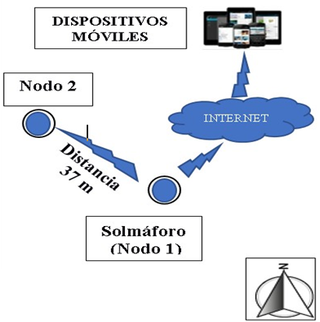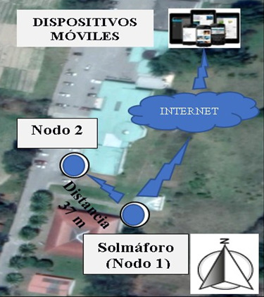
- Arquitectura del Sistema de monitoreo establecido.

Equipos a utilizar

Plataforma de hardware (Estación Base/Gateway): Tomando en consideración, la arquitectura conceptual preestablecida, en función de las diferentes características que debe cumplir la estación base, como: la recolección de la información de los nodos y almacenamiento de la misma, por esta y muchas más características, se ha optado por establecer a la Raspberry Pi 3B como la mejor alternativa, ya que es un producto basto y económico en el mercado, además de sus particulares características, de las cuales, como se ha mencionado, permiten el poder convertirla en un servidor o proveer directamente de la utilización de módulos de comunicación, que vienen ya integrados a esta como el wi-fi o bluetooth, lo cual da una solución directa, con respecto al traspaso de la información recolectada desde los nodos, a la base de datos que se crea en la nube, y al respaldo de los mismos, incluyendo a su vez una escalabilidad a la red, para el desarrollo de muchos más proyectos sobre la misma plataforma.

Sensor UV: A partir del análisis, de los diferentes sensores para medir los niveles de radiación UV, y que son accesibles dentro de Ecuador, se tomó la decisión de trabajar con el sensor GUVAS12SD. La característica fundamental, por la cual se seleccionó a dicho sensor, recae sobre el hecho de que, es un dispositivo de medición diseñado directamente para trabajar con la raspberry pi, lo cual suma diferentes contribuciones al momento de tener soporte de la comunidad de desarrolladores, en función de la programación que se debe hacer en la raspberry para la obtención de los datos, adicionalmente a esto, posee una gran disponibilidad en el mercado, tiene una mayor sensibilidad con respecto a la radiación UV, ya que cuenta con un verdadero lector de radiación ultravioleta, y su costo es reducido.

Comunicación inalámbrica
Para el establecimiento de la conexión inalámbrica, entre el nodo y la estación base, se escogieron los módulos Xbee S2 basados en los protocolos zigbee, de la cual sus características de comunicación en cuanto a la velocidad de transmisión, métricas para el ahorro de energía, comunicación entre nodos, cobertura y costo, fueron de gran importancia para su selección, además este soporta una configuración de punto-multipunto, formando así la topología en estrella mencionada.

Xbee explorer usb: este dispositivo, permite a los diferentes módulos Xbee, el poder configurarlos o programarlos a través de un ordenador, gracias a que facilita la configuración de los pines y serial del Xbee, por medio de una placa que viene a ser el convertidor entre el USB y la serie FT231X (xbee 2), y esto vendría a ser lo que posibilita la transmisión de datos, desde el módulo al computador y viceversa.

Conversor A/D MCP 3208: el dispositivo mcp 3208, es un conversor analógico/digital de 12 bits, el cual cuenta con 8 canales de conversión, en este caso el conversor se conecta a la raspberry por medio de los pines del 10 – 13, que corresponde a los pines llamados (10)CS/SHDN – (11)Din – (12)Dout – (13)CLK, que se encuentran de igual manera en la raspberry pi 3B, y corresponden a los pines 19, 21, 23 y 24, con los cuales se pudo enviar los datos del sensor UV a la raspberry pi de forma alámbrica.

Estructura del sistema

Estructura del nodo: el armazón, en la cual se colocó el sensor y demás dispositivos correspondiente al nodo 2, se puede visualizar en la Fig. 6.

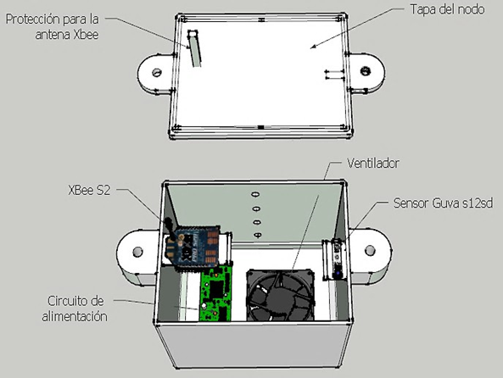
- Diseño de la estructura del nodo 2.
Para su realización, se tomó en consideración que la estructura del nodo cumpla con un grado de protección IP33C, según la norma internacional 60528 establecida por la IEC o Comisión Electrotécnica Internacional, de tal forma que se garantiza que los componentes internos de la estructura, no se expondrán a daños producidos por agua de lluvia, y por artefactos o impurezas que puedan ingresar, superiores a un calibre de 2.5 mm [11].

Estructura de la estación base: el segundo sensor y xbee, se colocaron en la estructura del solmáforo, dicha estructura fue diseña como una alternativa informativa, sobre el IUV al que se están exponiendo las diferentes personas que transiten o ingresen a la FEIRNNR el diseño de la misma se visualiza en la Fig. 7, el cual mide 2,20 metros de altura y 40 metros de ancho, en cada una de sus caras. La estructura del solmáforo, que alberga al nodo 1 y estación base, fue diseñada con un grado de protección IP23B, lo cual indica que a la estructura pueden acceder artefactos o extremidades del grosor de un dedo de 12mm de diámetro y 80 mm de largo, pero sin alcance a los dispositivos internos, adicionalmente, proporciona una protección contra el agua rociada o lluvia [9]. Gracias a la disponibilidad de acceso a la red eléctrica de la universidad, la alimentación tanto del nodo, estación base y solmáforo se la realizaron de forma alámbrica.

Diagrama del diseño preestablecido: a través de las diferentes fases redactadas, y de la selección de los equipos, en la figura 8, se puede visualizar el correspondiente diagrama de la red. La raspberry pi, además de ejecutar el código, que comanda a los sensores recolectar la información, esta se encarga de almacenar en registros, los diferentes datos recolectados a lo largo del día, esta información es enviada a una base de datos, en MySQL, la cual posteriormente, se vincula con la aplicación que se desarrolló, para visualizar en tiempo real los datos que se recolecten. Adicionalmente, al finalizar la jornada la raspberry subirá el registro generado en el día, a un repositorio de cada nodo en el servidor.

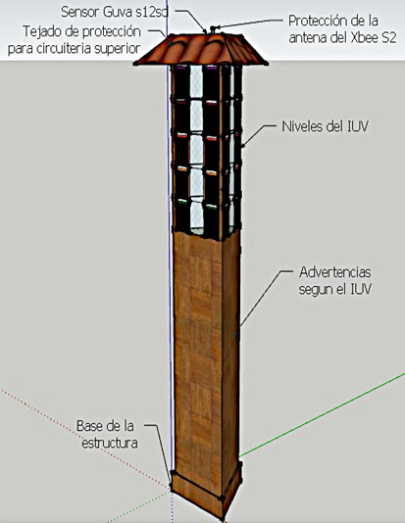
- Diseño de la estructura del solmáforo.
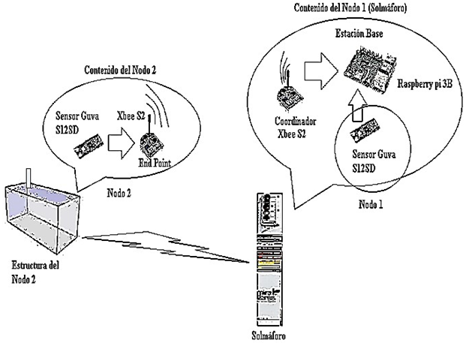
- Diseño de la estructura del solmáforo.
La raspberry pi, además de ejecutar el código, que comanda a los sensores recolectar la información, esta se encarga de almacenar en registros, los diferentes datos recolectados a lo largo del día, esta información es enviada a una base de datos, en MySQL, la cual posteriormente, se vincula con la aplicación que se desarrolló, para visualizar en tiempo real los datos que se recolecten. Adicionalmente, al finalizar la jornada la raspberry subirá el registro generado en el día, a un repositorio de cada nodo en el servidor.

Desarrollo de la aplicación

Requisitos de funcionamiento: El desarrollo de la aplicación, debe cumplir con diferentes requerimientos al momento de mostrar la información recolectada, como: la lectura captada por los sensores, el mensaje de prevención con respecto al nivel de IUV medido, datos informativos con respecto a IUV, entre otras características; de tal manera que la aplicación pueda mostrar por una parte, los datos que sean almacenados en el servidor, y por otra, los datos que son registrados en tiempo real por los sensores, además de presentar las advertencias respectivas del IUV, al considerar estos puntos, se planteó la siguiente estructura para el desarrollo de la aplicación en base a las siguiente secciones:
- Presentación de datos en tiempo real.
- Presentación de datos almacenados en el servidor.
- Presentación de información preventiva del IUV. A continuación, se detalla el funcionamiento de la aplicación,
- con la cual se pudo dar cumplimiento a los requisitos previos.

Funcionamiento general de la aplicación MonSolar: En sí, una vez iniciada los diferentes métodos del ciclo de vida de la aplicación, en el momento en que se ejecuta como tal, pasa a la primer etapa del ciclo de vida de la interfaz que también se la conoce como “activity” dentro del software de AndroidStudio, y con ello se presenta la primera interfaz de la aplicación, que es detallada a continuación en cada literal, con respecto al funcionamiento de cada una de las fases.
- Interfaz de inicio: Tal y como se visualiza en la Fig. 10, la presente actividad o interfaz, se inicia con un mensaje de bienvenida que se crea conjuntamente con el método “onCreate()”. En sí, la interfaz está conformada por dos botones, uno de ellos es un “ImageBoton” (botón con imagen), que representa el logo del escudo y nombre de la Universidad Nacional de Loja, en caso que se presione sobre este, direccionará a la aplicación sobre una “WebView” (ventana web) que permitirá el poder visualizar la página web de la carrera, de Ingeniería en Electrónica y Telecomunicaciones, con posibilidad de retornar a la interfaz de inicio, al presionar la tecla de retroceso propia de los celulares móviles, o la que se encuentra en la parte superior izquierda de la interfaz.
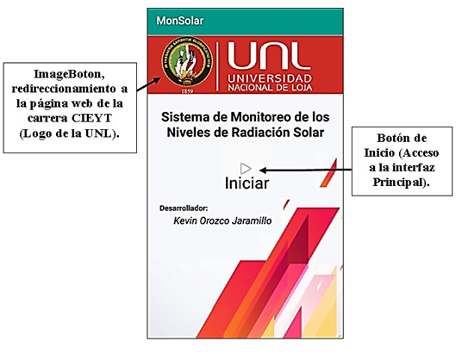
- Interfaz de bienvenida de la aplicación MonSolar.
La segunda opción, que se presenta como Inicio, permite al usuario dirigirse a la “activity” principal de la aplicación, como se visualiza en la Fig. 10.
- Interfaz principal: Una vez, presionado el botón de inicio, se accede a la interfaz principal (Fig. 10) la cual de igual manera cuenta con el “ImageBoton”, del logo de la UNL y tres botones adicionales. Dos de estos botones, representan los datos que se obtienen de los sensores, que vendrían a ser los nodos (nodo 1 ingreso a secretaría y nodo 2 aulas de geología), ubicados dentro de la FEIRNNR, cada uno de ellos se rige a partir del código, que se genera en la estación base (raspberry pi 3B), y actúa en el momento en que el usuario solicita ver los valores de censado, por medio del botón de “Actualizar”, del cual se generará una imagen en la que se visualiza, los puntos donde se encuentran los sensores, dentro de la FEIRNNR y el último valor recolectado por cada sensor, incluyendo la fecha y hora en que fue tomado, con lo cual ya se da por cumplido el primer requisito preestablecido en el desarrollo de la aplicación.
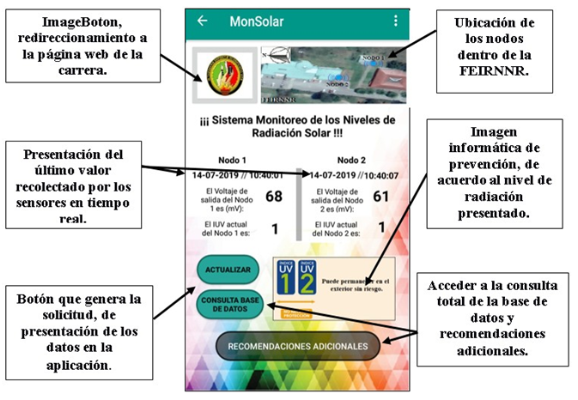
- Actividad o interfaz principal de la aplicación MonSolar.
El segundo botón, permite realizar una consulta a la base de datos, sobre los diferentes valores que se hayan generado en el día a través de uno de los nodos de la red (Fig. 11), al seleccionar uno de estos nodos y presionar el botón ingresar la aplicación accederá a la interfaz de un “WebView”, que funciona igual que el “ImageBoton” del escudo de la UNL, pero este se programó para visualizar un “WebService”, el cual fue diseñado para la base de datos (Fig. 12), en este “WebService” se nos pedirá ingresar dos fechas, correspondientes al rango en que se desea realizar la consulta, pero cabe decir, que al inicio de esta interfaz también se puede ingresar al almacenamiento masivo de los registros de cada nodo, situado dentro de diferentes directorios en el servidor, para ello, se debe presionar el botón “consulta de base de datos”, en el que se encontrarán diferentes documentos, que representan los datos recolectados por los sensores a lo largo de los días; estos datos se diferencian entre sí, por el nombre del documento correspondiente a la fecha del día en que se generó, de esta forma se da cumplimiento al segundo requisito establecido.
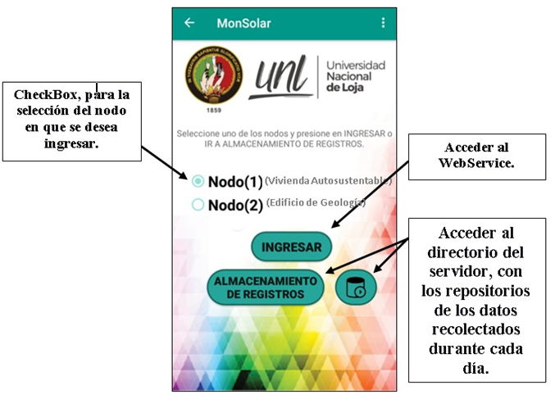
- Actividad o interfaz consulta de base de datos en la aplicación MonSolar.
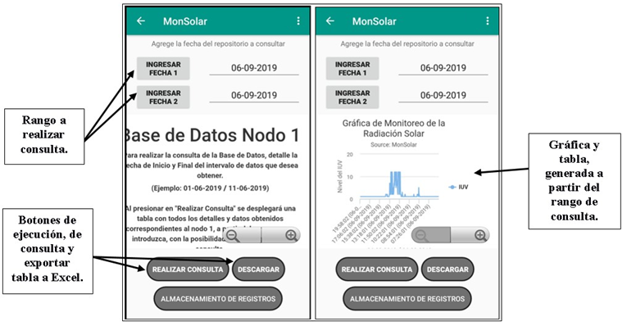
- Interfaz del WebView. Ingreso del rango de datos a consultar, en funcion de la fecha. Grafica y tabla generada, de los datos obtenidos a partir del rango ingresado.
El tercer botón, corresponde al de recomendaciones, el cual permite observar y tomar en consideración las diferentes precauciones, en función a los diversos niveles de radiación del índice UV que hay, además cuenta de igual manera con el direccionamiento a la página de la carrera, por medio del “ImageBoton” como en las anteriores “activitys” (Fig. 13); adicionalmente, frente a cada uno de los niveles del IUV, se tiene un botón de visualización de las diversas precauciones que se pueden tomar de forma individual, para cada nivel que existe del IUV (Fig. 13), así, se da por cumplido de forma satisfactoria, los requisitos establecidos previamente al desarrollo de la aplicación.
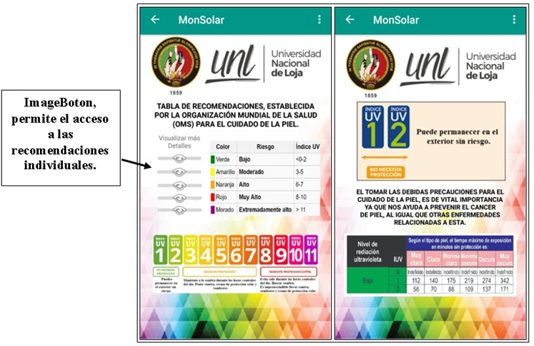
- Interfaz de recomendaciones del IUV. Recomendaciones de cada nivel de radiación.
De igual manera, que en las anteriores interfaces en este caso, la programación que rige a la presente interfaz, se basa en la establecida con el botón inicio, de la interfaz de bienvenida, con la cual se puede acceder a las diferentes interfaces de cada nivel del IUV. Y de una forma práctica, en la parte superior derecha de todas las interfaces, a excepción de la de inicio, se cuenta con dos opciones, una referente al manual de usuario, que se descarga de forma automática al presionar sobre este, y trata sobre el funcionamiento y manipulación de cada interfaz, de tal manera, que sea fácil de utilizar para el usuario; mientras, que la segunda opción corresponde a una interfaz informativa, del desarrollador de la aplicación.

Implementación del hardware del sistema de monitoreo de los niveles de radiación solar

Instalación de la estación base: La instalación de la estación base, conjuntamente con el solmáforo, se colocó a 40 metros al norte, a partir del edificio de secretaría general de la FEIRNNR.

Instalación del nodo: el diseño del nodo, fue desarrollado por medio del software sketchup, del se procedió a crear el mismo, a través de la utilización de una impresora en 3D y del software de diseño Autodesk Fusion 360, que es otra herramienta para el modelado en 3D, este tiene la gran ventaja de permitir exportar los archivos con la extensión compatible, para la impresora en 3D. En la parte superior del nodo, se añadió un aislamiento, para evitar el filtrado de agua, debido al clima lluvioso al que se va exponer, incluyendo la resistencia ante las altas temperaturas, por ende, el aislante utilizado posee también características térmicas, capaces de soportar temperaturas aproximadas a los 398.889 °C y evitar filtraciones externas, de tal forma que se garantiza que los elementos internos se encuentren protegidos ante el agua de lluvia, y a su vez se evita deformaciones del nodo, ante las elevadas temperaturas que pueden producirse, adicional a esto, se colocó una pequeña lamina de acrílico para proteger el sensor, por causa que este se ve expuesto al exterior, para poder realizar la toma de datos, pero corre el riesgo que en caso de lluvia, se vea afectado su funcionamiento. La implementación del nodo dentro de la FEIRNNR, el nodo se colocó sobre las aulas de la carrera de Geología y Minas, este está conformado por el sensor GUVA, un xbee para la comunicación inalámbrica con la estación base y un circuito regular de voltaje de 3.3 V; para la alimentación, tanto del sensor como del xbee, adicionalmente se colocó un ventilador, para el enfriamiento interno de los dispositivos, por causa de las altas temperaturas a las que se expondrá el nodo, en la Fig. 14 se puede visualizar, los diferentes elementos mencionados dentro del nodo.
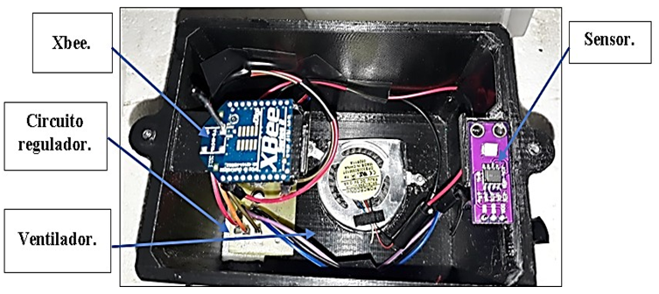
- Elementos internos del nodo.

Pruebas del sistema
Una vez, realizada la instalación de los diferentes componentes de la red WSN, se realizaron las pruebas pertinentes para la certificación de la eficiencia del sistema, detallados a cntinuación, en el que se considera la adquisición de los datos, y del envió de los mismos hacia la estación base, para su posterior procesamiento, almacenamiento, envió al servidor y respaldo.

Prueba de adquisición de datos: En sí, para la obtención de los datos correspondientes al sistema de monitoreo y radiación solar, se colocaron dos sensores como se detalló en el previo diseño, y tal como se mencionó uno de ellos está situado a 40 m. al norte del edificio de Administración Central, junto a la Vivienda Autosustentable, de la FEIRNNR, y el segundo en el edificio correspondiente a las aulas de la Carrera de Geología, pero previo a su colocación se realizó una prueba de calibración del sensor, por medio de una comparativa entre los niveles de voltaje presentados por el sensor GUVA -S12SD, y el nivel del IUV que presentaba el solmáforo que se encuentra implementado en la plaza de Santo Domingo, dentro de la ciudad de Loja, y posteriormente con el sistema de monitoreo solar implementado por parte del INAMHI. Para la adquisición de los datos, se desarrolló un script e el lenguaje de Python, en donde se obtiene el valor de voltaje en mV del sensor y su equivalente al nivel del IUV, incluyendo la hora y fecha en que fue tomada la muestra. Con respecto a la comparativa realizada entre el sensor GUVA y el sistema del INAMHI, esta se basó en 3 pruebas, generadas a diferentes horas del día, en el cual se buscó poder realizar la toma de muestras, con el fin de demostrar el comportamiento de los niveles de radiación solar, a lo largo del día, considerando los diferentes climas, que son característicos de la ciudad de Loja, a continuación se detalla las pruebas realizadas.
Prueba 1: La primera prueba, se basa en una comparativa entre, el valor analógico del sensor GUVA con respecto al IUV, y del valor que es presentado por el sistema de monitoreo de radiación solar del INAMHI, dicha prueba se realizó durante dos días consecutivos, en la cual, la toma de muestras fue en rangos de 10 minutos cada una durante una hora, correspondiente a 6 muestras por día., durante la hora de mayor radiación UV, en el que el sol se encuentra en el cenit (12h00). En la Fig. 15, se hace un resumen gráfico de las lecturas tomadas del día 24-07-2019 por el sensor GUVA, y de las presentadas por el sistema del INAMHI.
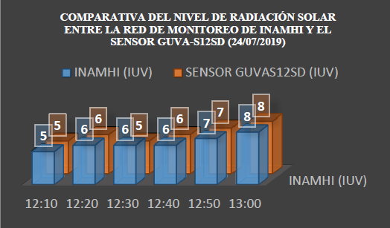
- Gráfica del IUV obtenido, entre INAMHI y el sensor GUVA-S12SD, en función de las 12 horas del día (clima: soleado y nubloso).
En la Fig. 16, se hace un resumen gráfico del nivel del IUV muestreado durante el día 25-07-2019, correspondiente al segundo día de la toma de datos de la prueba 1, entre el sensor GUVA y el sistema de monitoreo del INAMHI.

- Gráfica del IUV obtenido, entre INAMHI y el sensor GUVA-S12SD, en función de las 12 horas del día (clima: semi-soleado y nubloso).
En la presente prueba, durante la toma de datos de los dos días, se obtuvieron valores del IUV entre 4 – 8, que comparados con el IUV establecidos por parte de la OMS (figura1), evidencia un grado de radiación muy alto (color: rojo) aunque este, aún no es extremo, si es perjudicial para la salud del ser humano, si se expone a largas horas con la piel sin protección, en este caso por parte de la OMS se recomienda utilizar: camisa, crema de protección solar, sombrero y gafas de sol. Durante estos días, se evidencio en la toma de datos, que el nivel del IUV aumenta o disminuye de forma lineal en el transcurso del día, tal y como se visualizó en la Fig. 16, este cambio puede también ser muy brusco, aumentando desde un nivel de radiación solar de 5 a uno de 8, en un par de segundos, todo depende de que tan nublado o despejado se encuentre el día. Con respecto, a los valores de la Fig. 16 y la Fig. 17, generadas en las fechas 24-07- 2019 y 25-07-2019, fueron elaborados a partir del valor que arrojo el sistema de monitoreo de INAMHI, y del valor analógico que generó el sensor GUVA, ya que esté, al estar optimizado para trabajar en modo fotovoltaico, permite obtener a su salida un valor en milivoltios (mV), como referencia al valor del IUV, la conversión de mV a los niveles del IUV, se generan al dividir el valor analógico por un factor de 0.1, del cual se toma en consideración solo el valor entero, de tal manera que en el caso de que se tuviese un voltaje de 775mV, este equivaldría a un IUV=7 (775mV / 0.1 = 7).
Prueba 2: La segunda prueba, se enfocó a la toma de muestras bajo un intervalo de tiempo de una hora por muestra, correspondiente a tres muestras desde las 11 a las 13 horas, las mismas que se recolectaron con el fin de visualizar y evaluar un cambio considerable en el nivel del IUV, pero además, demostrar la correcta presentación y adquisición de los datos, a través de la aplicación desarrollada. En la Fig. 17, se evidencia un resumen de los datos recolectados y comparados con respecto a los generados por el sistema del INAMHI y el sensor GUVA, se incluye además una figura de la interfaz de la aplicación ejecutada en un celular móvil, presentando los datos recolectados (Fig. 18). Tal y como se pudo observar, en la presente prueba (Fig. 17), para los días 27-07-2019 y 28-07- 2019, se evidencio, un cambio lineal en el nivel de radiación solar, en el cual, se obtuvo un valor alto y bajo, con respecto al nivel del IUV obtenido, pero para el caso de los datos recolectados en el día 26-07-2019, se observa un cambio elevado en el nivel del IUV, en el cual de un nivel de IUV= 4 (moderado), varío a un nivel de IUV = 10 (muy alto), que cabe recalcar que este ya es un nivel, que está muy próxima a subir al nivel 11, y ser considerado como un nivel extremo, que aumenta la posibilidad de provocar cáncer en la piel.
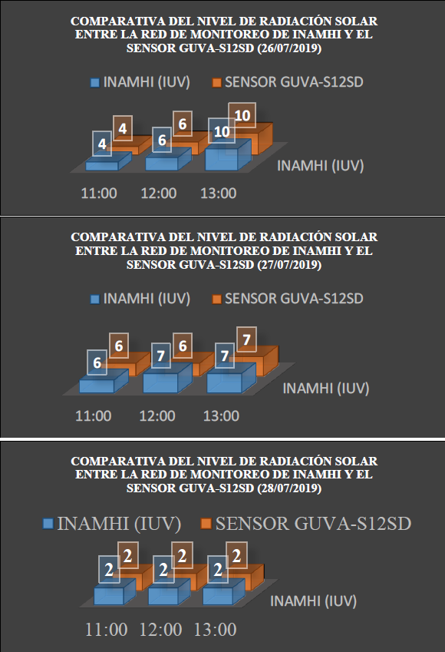
(a)
(b)
(c)
- Gráfica del IUV obtenido, entre INAMHI y el sensor GUVA- S12SD, en función de tres de las horas (11-12-13 horas) con mayor radiación en el día (clima: soleado y semi-templado).
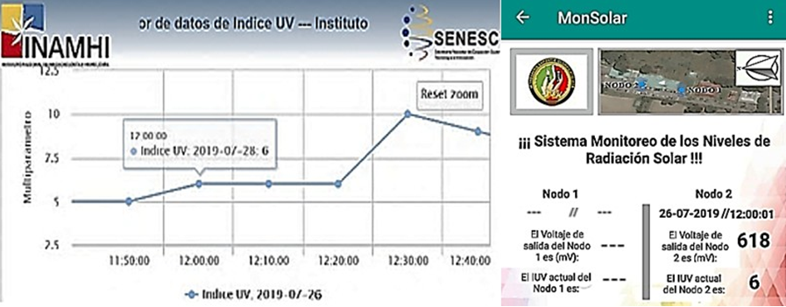
- Gráfica del IUV obtenido, entre INAMHI y el sensor GUVA- S12SD, en función de tres de las horas (11-12-13 horas) con mayor radiación en el día (clima: soleado y semi-templado).
Prueba 3: A partir de la comparativa y calibración del sensor, se prosiguió a realizar la tercera prueba de adquisición de datos, en el nodo 1 y nodo 2, pero estos ya implementado dentro de sus respectivas estructuras, situadas en las ubicaciones establecidas. Esta prueba, se ejecutó considerando la toma de muestras, en intervalos de 10 minutos, en un rango de seis horas consecutivas, correspondientes a las horas, que a lo largo del día, producen mayor radiación, la prueba fue realizada durante cinco días. Para su validación, se realiza la comparativa, entre los valores presentados del INAMHI y el sensor GUVAS12SD, de la cual se genera una gráfica visual en la Fig. 19, con respecto al promedio de error obtenido, durante cada día en que se realizó la presente prueba, de la cual, se denota que el mayor promedio de error es el 13.25, que al considerar la diferencia en la gama de sensores, y el número de dispositivos que utiliza el INAMHI, permite dar por satisfactoria la pruebas generadas.
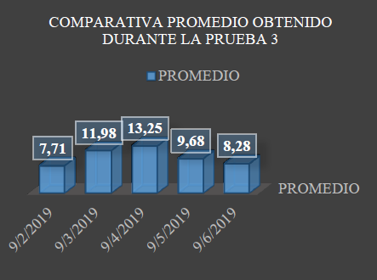
- Gráfica del IUV obtenido, entre INAMHI y el sensor GUVA- S12SD, en función de tres de las horas (11-12-13 horas) con mayor radiación en el día (clima: soleado y semi-templado).

Funcionamiento general del sistema: El funcionamiento completo del sistema se basa en tres objetivos puntuales. El primer objetivo se enfoca, en recolectar y presentar, al público en general por medio del solmáforo, el nivel de radiación solar censado, a través del encendido de sus luces (Fig. 20).

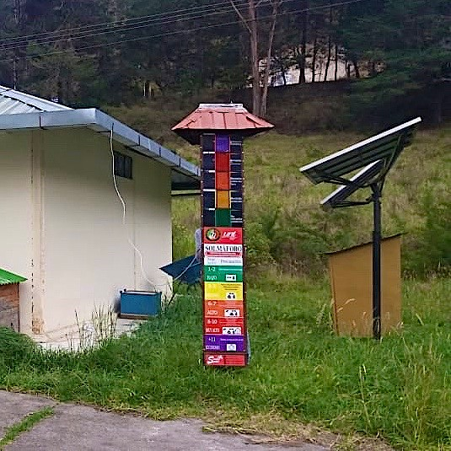
- Solmáforo implementado.
El segundo objetivo, permite la visualización de los datos recolectados, por medio de la aplicación desarrollada, en la cual, también se muestran las prevenciones a tomar en cuenta, según el nivel de radiación solar presentado (Fig. 21).
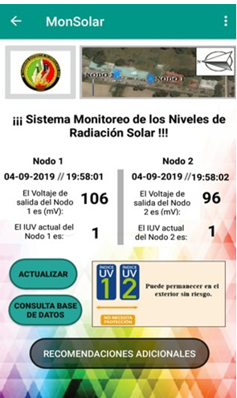
- Solmáforo implementado.
El objetivo final, se basa en la consulta de los datos recolectados, al ingresar en una de las opciones de la aplicación creada, en la que permite el visualizar todos los datos censados, a partir de la colocación de la fecha que se desea consultar (Fig. 22).
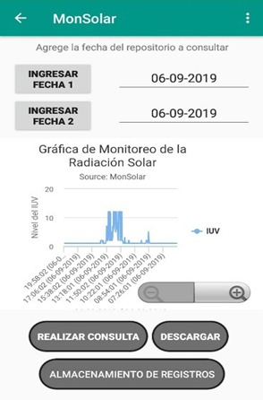
- Solmáforo implementado.

Conclusiones
Se ha diseñado un sistema de monitoreo de radiación ultravioleta funcional, el cual, parte de la integración de un nodo, que incorpora un sensor de radiación UV GUVA-S12SD, y una tarjeta de comunicación inalámbrica xbee S2, que recopila y envía la información recolectada, por medio de la utilización de un protocolo zigbee, basado en el estándar 802.15.4 de la IEEE, esta información es enviada hacia la raspberry pi 3B, en la que se realiza la conversión de los bits a valores hexadecimales, y posteriormente a números decimales, que son almacenados en la raspberry pi 3B, y en la base de datos de MySQL, para su posterior presentación, a través de la aplicación desarrollada, otorgándole la capacidad de recobrar los datos recolectados por los sensores, pudiendo así, crear estadísticas de los diferente valores censados a lo largo de la semana o mes. Para la presentación de la información en la aplicación móvil, se utilizó el software AndroidStudio, mediante el cual se creó una aplicación, amigable con el usuario e informativa, desarrollada bajo el lenguaje de programación Java. En la aplicación creada se visualiza: el valor censado por parte de los nodos, su ubicación, prevenciones con respecto al nivel de IUV mostrado, los mismos que, son descargados desde la base de datos en MySQL, por medio de la programación ejecutada, también presenta la base de datos de los valores censados en diferentes días, manual de usuario y recomendaciones adicionales para la protección de la piel, ante todos los niveles de radiación UV que existen. Esta aplicación, se puede ejecutar en las diversas gamas que trabajan bajo el sistema operativo de Android, otorgando así, al público en general a través de su celular, un punto informativo del nivel de índice UV, en todo momento.
La utilidad de la raspberry pi 3B, como núcleo de la red de acuerdo a las pruebas realizadas, es satisfactoria, ya que esta puede gestionar de forma fácil y sencilla la masiva cantidad de datos, mediante la utilización de su procesador ARMv8 de cuatro núcleos a 1.2GHz, que le permite administrar los datos recolectados a lo largo del día, de una manera rápida y oportuna, gestionando a su vez la programación mediante los diversos software, tales como Python, Eclipse, Java, Anaconda entre otros, que vienen por defecto en el sistema operativo de la raspberry pi 3B, esta programación rige el funcionamiento de cada uno de los nodos, con respecto a la adquisición de los datos, y de esta forma la raspberry pi 3B, proporciona diferentes alternativas, que permiten el no tener que disponer de diversas plataformas, para el almacenamiento o administración de la información recolectada, por su alta capacidad de soporte, que a su vez le permiten trabajar como un servidor local, eliminando la necesidad de utilizar un hosting externo. La comunicación inalámbrica por medio de los xbee S2, facilitó realizar la recolección de los datos en diferentes puntos a lo largo de la FEIRNNR, gracias a su alta cobertura entre la tarjetas xbee S2 del nodo y estación base, dando así, diferentes perspectivas con respecto al punto idóneo en donde colocar el nodo y la estación base, adicional a esto, la utilización del protocolo zigbee en las tarjetas, fue crucial, ya que con sus características de bajo consumo y bajas tasas de transmisión, permitieron establecer fácilmente la comunicación inalámbrica, sin necesidad de utilizar mayores dispositivos, en lo que corresponde al establecimiento de la comunicación, entre el nodo 2 y la raspberry pi 3B. La sensibilidad del sensor GUVA-S12SD, con respecto a la toma de datos en las diferentes pruebas de campo desarrolladas, fue satisfactoria, para ello, se tomó como referencia los datos presentados por el sistema de radiación del IUV, implementado por el INAMHI, a partir del cual, se obtuvo una variación de ±1 con respecto a los valores del IUV medidos por el sensor GUVA-S12SD, y los presentados por el INAMHI, y al considerar el mayor número de sensores que utiliza el INAMHI, que recolectan además, diferentes tipos de reflexiones de los rayos UV, ante estas premisas, se observa que la variación obtenida es mínima, garantizando así, la eficiencia en la toma de muestras. Las diferentes pruebas realizadas, se evidencian en la sección de resultados.

Referencias
- L. Delgado, “Índice ultravioleta,” Departamento de Física, Universidad de Antofagasta, 2003.
- J. Rueda, and J. Talavera, “Similitudes y diferencias entre Redes de Sensores Inalámbricas e Internet de las Cosas: Hacia una postura clarificadora,” Revista Colombiana de Computación (RCC), vol. 18, nº 2, pp. 58-74, 2017.
- S. Campaña, and J. Londoño, “Estudio de redes de sensores y aplicaciones orientadas a la recolección y análisis de señales Biomédicas,” Gerencia Tecnológica Informática (GTI), vol. 12, nº 33, pp. 85-99, 2013.
- C. Nayibe, “Redes de Sensores Inalámbricos,” Universidad Nacional de Colombia, Bogotá, 2014.
- J. Ranieri, S. Villar, y A. Rodríguez, “Sistemas Operativos,” 2016. [Online]. Available: https://es.slideshare.net/JoaoRanieri1/sistemas-operativos-69809663. [Último acceso: Junio 2019].
- J. Piña, “Guía Técnica radiación Ultravioleta de Origen Solar,” Ministerio de Salud (Chile), Santiago, 2011.
- C. Galizia, “Los grados de protección IP en los equipos e instalaciones y su interpretación según IEC y NEMA,” [Online]. Available: http://electrico.copaipa.org.ar/attachments/102_Interpreta ción%20de%20los%20Grados%20de%20Protección%20s egún%20IEC%20y%20NEMA.pdf. [Accessed 2019].
- S. Gabrielloni, “Enfemedades Cutáneas,” enero 2011. [Online]. Available: http://www.cosmetologas.com/noticias/val/912- 42/radiaciones-solares-y-sus-efectos-sobre-la-piel.html.[Accessed 2019].
- OMS, “Índice UV solar mundial: Guía práctica,” Ginebra: Organización Mundial de la Salud, 2003.
- A. Alvarado, “La radiación ultravioleta es mayor durante los equinoccios en Quito,” Diario El Comercio, 4 abril 2018. [Online]. Available: https://www.elcomercio.com/tendencias/quito-supera- escala-radiacionuv- organizacionmundialdelasalud.html?fbclid=IwAR0A4oi. [Accessed 2019].
- INAMHI, “Visualizador de datos de índice UV,” 2019. [En línea]. Available: http://186.42.174.236/IndiceUV2/. [Accessed 2019].
- Chen, J., “Physics of solar energy,” John Wiley and Sons, 2011.

K. R. Orozco, ingeniero en Electrónica y Telecomunicaciones de la Universidad Nacional de Loja (krorozcoj@unl.edu.ec). A. J. Ordoñez, profesor de la Universidad Nacional de Loja, Loja, Ecuador (angel.j.ordonez@unl.edu.ec).

